附件2

湖北省环境保护税涉税业务处理系统简介

湖北省环境保护税涉税业务处理系统是湖北省环境保护税涉税信息共享平台重要子系统之一，涉税信息共享平台在遵照生态环境部《环境保护税涉税信息共享平台建设方案》要求的基础上，充分考虑我省环境信息化建设现状和环境保护业务工作实际，按照省生态环境厅信息资源共享整体架构，形成如下平台总体架构：
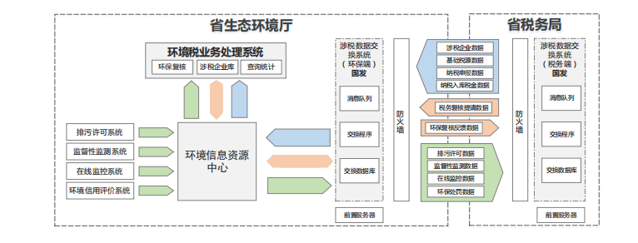
湖北省平台主要由三个子系统组成：一是“涉税业务处理系统”，由省生态环境厅统一开发，部署在省生态环境厅，主要承担环保复核、涉税数据查询等业务功能，各级生态环境部门通过环保专网访问该系统，开展环保复核等业务工作；二是“涉税数据交换系统”，由生态环境部统一开发，部署在省生态环境厅的前置服务器，主要承担与省税务局的涉税数据交换；三是“涉税数据集成系统”，由省生态环境厅统一开发，部署在省生态环境厅，主要依托“湖北省环境信息资源中心”，承担涉税数据的集成整合，为前两个子系统提供数据服务。
生态环境部门与税务部门之间交换的涉税数据范围和结构全部由生态环境部和国家税务总局统一确定并固定在“涉税数据交换系统”中。省生态环境厅统一将全省“涉税环保数据”(排污许可证、重点污染源监督性监测、重点污染源在线监控、环境处罚)和“复核反馈数据”定时推送给省税务局；省税务局统一将全省“涉税税务数据”(企业信息、基础税源、纳税申报、入库税金)和“复核提请数据”定时推送给省生态环境厅。
平台“涉税数据交换系统”和“涉税数据集成系统”已于2018年上线运行，省生态环境厅已统一开展涉税数据交换。

